CONDUITE DE PROJET
Dossier de projet

PROJET GREMLIN
Essai en soufflerie d’une maquette
Programme de développement d’un nouvel avion

Phase étudiée : préparation de la maquette
Scénario · organigramme des tâches · planning · budget · risques · pilotage
Rôle | Chargé de projet
Destinataires | Direction de la soufflerie — Client (avionneur)
Version | 1.0
Date | 17 juin 2026

Sommaire
Sommaire généré automatiquement. Pour le mettre à jour dans Word : clic droit dessus puis « Mettre à jour les champs » (ou touche F9). Les numéros de page s’affichent après cette mise à jour.
1. Présentation et cadrage du projet
1.1 Contexte et enjeu commercial
1.2 Périmètre du présent dossier
1.3 Objectifs et contraintes à respecter
1.4 Hypothèses de travail
1.5 Livrables attendus
2. Scénario du projet
2.1 Les cinq grandes étapes
2.2 Communication et livrables de fin de projet
2.3 Schéma du scénario
3. Organigramme des tâches (WBS)
3.1 Découpage en lots
3.2 Représentation hiérarchique
3.3 Liste détaillée des 22 tâches
4. Planning de réalisation
4.1 Tableau des antériorités
4.2 Réseau d’antériorités (graphe PERT)
4.3 Calcul des dates et des marges
4.4 Chemin critique et durée totale
4.5 Diagramme de Gantt
4.6 Plan de charge des ressources
5. Budget de la phase de préparation
5.1 Bases de calcul
5.2 Coût par tâche
5.3 Synthèse budgétaire
5.4 Courbe en « S »
6. Analyse des risques
7. Pilotage de la réalisation
7.1 Dispositif de suivi
7.2 Jalons de la phase
7.3 Indicateurs de pilotage
7.4 Conclusion du chargé de projet
Annexe — Glossaire

1. Présentation et cadrage du projet

1.1 Contexte et enjeu commercial
La Direction de la soufflerie a été sollicitée par un avionneur étranger, de notoriété internationale, pour réaliser l’essai en soufflerie d’une maquette dans le cadre du développement d’un nouvel avion (nom de code : GREMLIN). L’opération n’est pas de grande ampleur en elle-même, mais l’enjeu dépasse largement le seul chiffre d’affaires de l’essai : il s’agit d’un nouveau client, et la Direction insiste pour décrocher la commande car les débouchés possibles sont importants. Autant dire que la qualité de la proposition et le respect des engagements pèseront lourd.
Le devis initial s’élevait à 297 K€. Le client l’a jugé élevé, en s’appuyant sur une offre concurrente à 259 K€. Il s’est toutefois montré sensible au sérieux des interlocuteurs et à l’engagement ferme de tenir les délais. Après négociation, la commande a finalement été passée sur les bases suivantes :
- 272 000 € pour l’ensemble de l’opération ;
- 85 jours ouvrables, délai contractuel ferme.
Nous partons donc d’un projet sous double pression : un prix revu à la baisse par rapport au devis, et un délai sur lequel l’entreprise s’est explicitement engagée pour emporter l’affaire.

1.2 Périmètre du présent dossier
Le projet complet se découpe en plusieurs grandes phases (préparation, installation, mesures, dépouillement, restitution). Ce dossier porte uniquement sur la première d’entre elles : la préparation de la maquette. Concrètement, cette phase consiste à fixer la maquette sur un support qui permet de la positionner dans la soufflerie, puis à l’équiper des capteurs et de l’instrumentation nécessaires aux mesures. Elle se termine par une revue avec le client et par les contrôles de bon fonctionnement, avant de remettre une maquette « prête à l’expérimentation » à l’équipe de mesures.
Cette phase est le point de départ de tout le reste : si elle dérape, c’est l’engagement global des 85 jours qui est menacé. C’est pourquoi on lui consacre une étude détaillée (scénario, tâches, planning, budget, risques et pilotage).

1.3 Objectifs et contraintes à respecter
Trois contraintes encadrent la phase de préparation. Elles servent de référence tout au long du dossier : chaque livrable est ensuite confronté à la cible correspondante.
Contrainte | Cible | Origine
Délai | ≤ 45 jours ouvrables | Borne fixée par le scénario pour tenir l’engagement global de 85 jours
Budget | ≤ 48 500 € | Au-delà, la phase devient déficitaire
Qualité / image | Essai réussi + support de communication (DVD) | Exigence du client et de la Direction
Tableau 1 — Les trois contraintes de la phase de préparation.

1.4 Hypothèses de travail
Le scénario fournit un certain nombre d’hypothèses qui cadrent la répartition des rôles. Je les reprends ici telles qu’elles m’ont été communiquées, car elles déterminent qui fait quoi et ce qui entre, ou non, dans le périmètre chiffré :
- le client fournit toutes les précisions utiles via son cahier des charges ;
- la maquette à tester est livrée par l’avionneur ;
- les pièces de fixation sont conçues et fabriquées par l’atelier d’usinage interne ;
- l’équipement spécifique (capteurs, instrumentation), défini et acheté sous notre responsabilité, reste la propriété de l’entreprise ;
- la préparation, l’installation puis le démontage en fin d’essai sont assurés par les techniciens et ouvriers de l’entreprise ;
- l’équipe de préparation, déjà très chargée, ne participe pas aux essais : elle rédige un mode opératoire à l’intention de l’équipe de mesures ;
- les modifications des logiciels de calcul sont prises en charge par les informaticiens, à partir des indications du client ;
- des revues de projet sont organisées régulièrement avec le client, qui assistera par ailleurs aux mesures en soufflerie.

1.5 Livrables attendus
Pour cette phase, les productions à fournir sont les suivantes — elles structurent d’ailleurs le plan de ce dossier :
Livrable | Contenu | Renvoi
Scénario du projet | Vue d’ensemble des opérations et de leur enchaînement | § 2
Organigramme des tâches | Décomposition structurée du travail (WBS) | § 3
Planning de réalisation | Ordonnancement, chemin critique, Gantt, durée | § 4
Budget | Coût par tâche, coût total, courbe en S | § 5
Analyse des risques | Identification, cotation et parades | § 6
Pilotage de la réalisation | Dispositif de suivi et indicateurs | § 7
Tableau 2 — Livrables de la phase et renvois vers le dossier.

2. Scénario du projet
Le scénario donne la vision d’ensemble : quelles grandes opérations on réalise, et comment elles s’articulent dans le temps. Il ne descend pas encore au niveau des tâches élémentaires (c’est l’objet du § 3), il pose le déroulement général du projet.

2.1 Les cinq grandes étapes
Vu de loin, le projet GREMLIN s’enchaîne en cinq étapes successives :
- Étape 1 — préparation de la maquette : fixation sur le support et équipement en instrumentation. C’est la phase étudiée dans ce dossier ;
- Étape 2 — installation en soufflerie : mise en place de la maquette équipée dans la veine d’essai ;
- Étape 3 — réalisation des mesures : exécution des essais et acquisition des données prévues au cahier des charges ;
- Étape 4 — dépouillement et rapport : exploitation des résultats et rédaction du rapport final ;
- Étape 5 — restitution et démontage : remise au client du rapport, de la maquette et du DVD, puis démontage de l’installation.

2.2 Communication et livrables de fin de projet
La Direction a choisi d’adosser à cette opération une action de communication destinée à valoriser l’image de l’entreprise. Trois séquences sont filmées par un prestataire extérieur — la préparation de la maquette, son installation en soufflerie et la réalisation des mesures — pour produire un DVD financé sur le budget publicité. Le tournage se fait dans le respect des consignes de confidentialité : c’est un point auquel il faudra veiller, car on filme un produit client encore confidentiel.
À la clôture du projet, trois éléments sont remis au client : un rapport sur les résultats obtenus, la maquette, et un exemplaire du DVD.

2.3 Schéma du scénario
Le schéma ci-dessous place les cinq étapes sur l’axe du temps et rappelle, en partie basse, les grands ensembles de travail de la phase de préparation (détaillés au § 3). Le bandeau orange figure l’opération de communication, qui court sur les trois premières étapes.
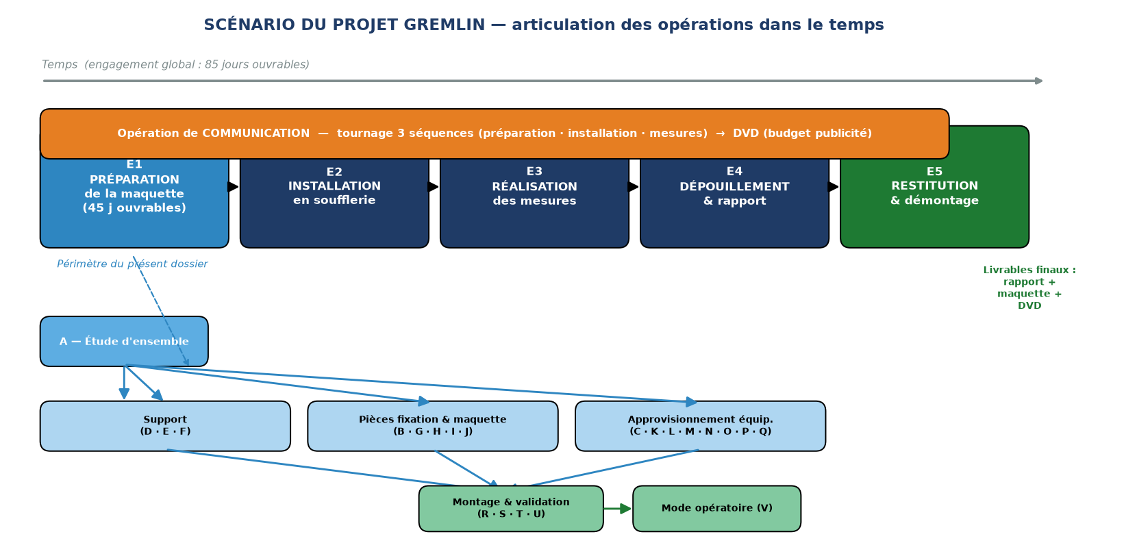
Figure 1 — Scénario du projet : articulation des opérations dans le temps.
Ce qu’il faut retenir du scénario
La phase de préparation conditionne tout le reste : c’est le maillon de départ de la chaîne des 85 jours.
Trois ensembles peuvent avancer en parallèle (support, pièces de fixation, approvisionnement des équipements), ce qui sera la clé pour tenir le délai.

3. Organigramme des tâches (WBS)
L’organigramme des tâches décompose la phase de préparation en opérations élémentaires. La méthode suivie est celle conseillée pour ce type de cas : on part du produit final attendu — une maquette prête à l’expérimentation — puis on le décompose en sous-ensembles. Pour chaque sous-ensemble, on liste les tâches qui permettent de l’obtenir ; on ajoute enfin les tâches d’assemblage entre sous-ensembles.

3.1 Découpage en lots
Cette logique aboutit à six lots de travail :
- Lot 0 — Études générales : l’étude d’ensemble, qui alimente tous les autres lots (tâche A) ;
- Lot 1 — Support : spécification, choix et préparation du support (D, E, F) ;
- Lot 2 — Pièces de fixation et maquette : réception de la maquette, fabrication et ajustement des pièces, puis fixation (B, G, H, I, J) ;
- Lot 3 — Approvisionnement des équipements : tout le processus achat des équipements spécifiques (C, K, L, M, N, O, P, Q) ;
- Lot 4 — Montage et validation : spécification du montage, équipement de la maquette, revue client et vérification (R, S, T, U) ;
- Lot 5 — Documentation : rédaction du mode opératoire (V).

3.2 Représentation hiérarchique
L’arbre ci-dessous présente la décomposition complète. Les tâches surlignées en rouge sont celles qui se révéleront critiques à l’issue du planning (§ 4) : on les met en évidence dès maintenant pour faire le lien entre la structure du travail et les points de vigilance.
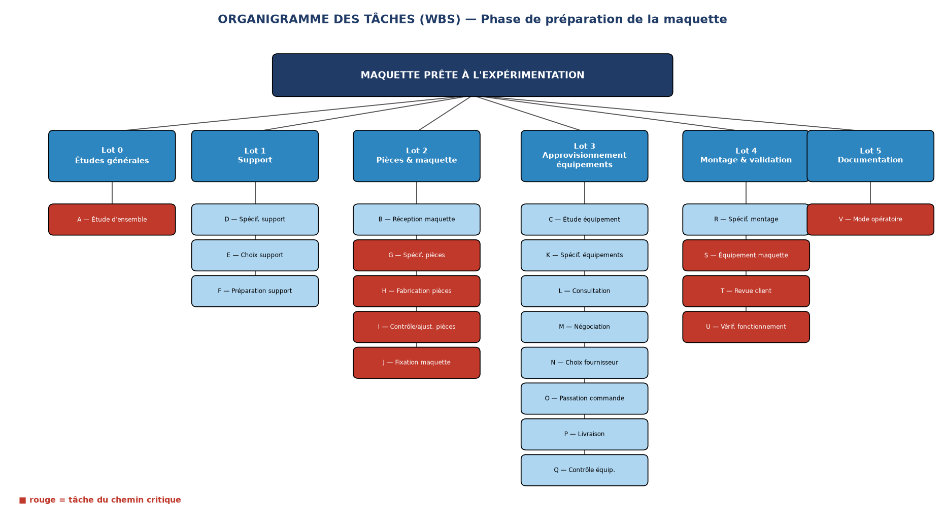
Figure 2 — Organigramme des tâches de la phase de préparation.

3.3 Liste détaillée des 22 tâches
Les données du cas (exécutant, charge de travail et durée) sont reprises intégralement dans le tableau ci-dessous. L’effort est exprimé en heures de travail, la durée en jours ouvrables. Les tâches H (fabrication) et P (livraison) sont confiées à des intervenants externes au projet (atelier d’usinage et fournisseur) : elles n’ont pas d’effort interne, seulement une durée.
Code | Tâche | Exécutant | Effort (h) | Durée (j)
A | Étude d’ensemble | Ingénieur | 80 | 10
B | Réception de la maquette | Technicien | 20 | 5
C | Étude de l’équipement | Technicien | 16 | 2
D | Spécification du support | Ingénieur | 12 | 3
E | Choix du support | Technicien | 8 | 2
F | Préparation du support | Ouvrier | 140 | 7
G | Spécification des pièces | Technicien | 12 | 3
H | Fabrication des pièces | Atelier | — | 14
I | Contrôle et ajustement des pièces | Technicien | 12 | 3
J | Fixation de la maquette | Ouvrier | 110 | 4
K | Spécification des équipements | Ingénieur | 8 | 2
L | Consultation pour les équipements | Ingénieur | 16 | 4
M | Négociation pour les équipements | Acheteur | 24 | 3
N | Choix du fournisseur | Ingénieur | 12 | 2
O | Passation de la commande | Acheteur | 8 | 2
P | Livraison des équipements | Fournisseur | — | 5
Q | Contrôle des équipements | Ingénieur | 4 | 1
R | Spécification du montage | Ingénieur | 24 | 6
S | Équipement de la maquette | Ouvrier | 160 | 4
T | Revue avec le client | Ingénieur | 8 | 1
U | Vérification du fonctionnement | Ingénieur | 32 | 4
V | Rédaction du mode opératoire | Ingénieur | 8 | 2
Tableau 3 — Les 22 tâches de la phase de préparation (données du cas).

4. Planning de réalisation
Le planning a un objectif précis : vérifier que la phase tient dans les 45 jours ouvrables. Pour cela, je commence par établir les liens d’antériorité entre tâches, j’en déduis un réseau, puis je calcule les dates au plus tôt et au plus tard pour faire ressortir le chemin critique et les marges.

4.1 Tableau des antériorités
Les antériorités traduisent la logique du déroulement : on ne peut pas fixer la maquette (J) tant que le support, les pièces et la maquette elle-même ne sont pas prêts ; on ne l’équipe (S) qu’une fois fixée et les équipements reçus, etc. Le tableau ci-dessous fixe ces liens. Ils s’appuient sur le découpage en lots et sur le fait que les trois branches — support, pièces et approvisionnement — peuvent progresser en parallèle après l’étude d’ensemble.
Tâche | Libellé | Antériorités
A | Étude d’ensemble | —
B | Réception de la maquette | A
C | Étude de l’équipement | A
D | Spécification du support | A
E | Choix du support | D
F | Préparation du support | E
G | Spécification des pièces | A
H | Fabrication des pièces | G
I | Contrôle et ajustement des pièces | H
J | Fixation de la maquette | B, F, I
K | Spécification des équipements | C
L | Consultation pour les équipements | K
M | Négociation pour les équipements | L
N | Choix du fournisseur | M
O | Passation de la commande | N
P | Livraison des équipements | O
Q | Contrôle des équipements | P
R | Spécification du montage | A
S | Équipement de la maquette | J, Q, R
T | Revue avec le client | S
U | Vérification du fonctionnement | T
V | Rédaction du mode opératoire | U
Tableau 4 — Liens d’antériorité entre tâches.

4.2 Réseau d’antériorités (graphe PERT)
Le réseau ci-dessous met en image ces enchaînements. On distingue nettement les trois branches parallèles. Le chemin critique — la plus longue chaîne, celle qui ne tolère aucun retard — apparaît en rouge.
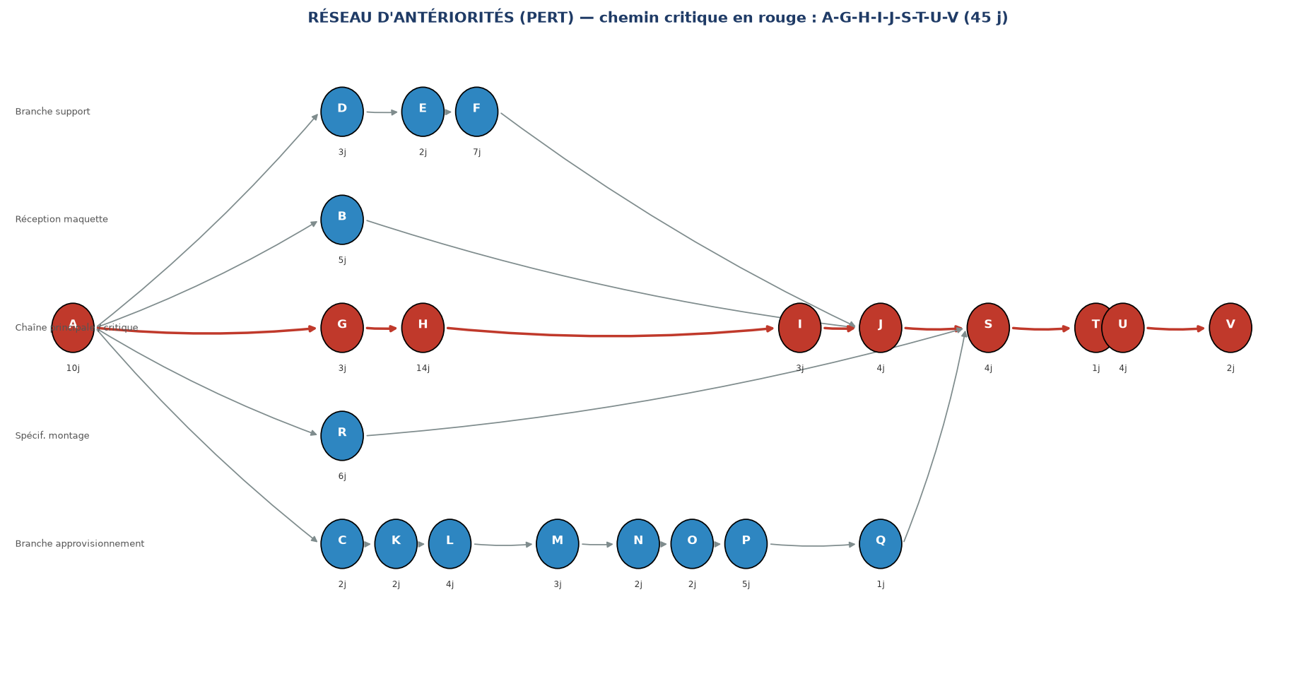
Figure 3 — Réseau d’antériorités. Chemin critique en rouge : A-G-H-I-J-S-T-U-V (45 j).

4.3 Calcul des dates et des marges
Le calcul est mené par la méthode des potentiels (dates au plus tôt en parcours avant, dates au plus tard en parcours arrière), en jours ouvrables, le projet démarrant au jour 0. La marge totale d’une tâche mesure le retard qu’elle peut absorber sans repousser la fin de la phase. Une marge nulle signale une tâche critique (lignes surlignées).
Tâche | Début +tôt | Fin +tôt | Début +tard | Fin +tard | Marge | Critique
A | 0 | 10 | 0 | 10 | 0 | Oui
B | 10 | 15 | 25 | 30 | 15
C | 10 | 12 | 13 | 15 | 3
D | 10 | 13 | 18 | 21 | 8
E | 13 | 15 | 21 | 23 | 8
F | 15 | 22 | 23 | 30 | 8
G | 10 | 13 | 10 | 13 | 0 | Oui
H | 13 | 27 | 13 | 27 | 0 | Oui
I | 27 | 30 | 27 | 30 | 0 | Oui
J | 30 | 34 | 30 | 34 | 0 | Oui
K | 12 | 14 | 15 | 17 | 3
L | 14 | 18 | 17 | 21 | 3
M | 18 | 21 | 21 | 24 | 3
N | 21 | 23 | 24 | 26 | 3
O | 23 | 25 | 26 | 28 | 3
P | 25 | 30 | 28 | 33 | 3
Q | 30 | 31 | 33 | 34 | 3
R | 10 | 16 | 28 | 34 | 18
S | 34 | 38 | 34 | 38 | 0 | Oui
T | 38 | 39 | 38 | 39 | 0 | Oui
U | 39 | 43 | 39 | 43 | 0 | Oui
V | 43 | 45 | 43 | 45 | 0 | Oui
Tableau 5 — Dates au plus tôt / au plus tard et marges (jours ouvrables).

4.4 Chemin critique et durée totale
Le chemin critique relie les tâches A, G, H, I, J, S, T, U et V. La somme de leurs durées donne la durée de la phase :
A (10) + G (3) + H (14) + I (3) + J (4) + S (4) + T (1) + U (4) + V (2) = 45 jours ouvrables.
Vérification de la contrainte de délai
Durée de la phase = 45 jours ouvrables, pour une cible de 45 jours.
La contrainte est respectée… mais tout juste : il n’existe aucune marge sur le chemin critique. Le moindre retard sur une tâche critique repousse la fin de phase d’autant.

Le point le plus sensible est la tâche H, « fabrication des pièces » : 14 jours, soit de loin la plus longue, et elle est critique. À l’inverse, deux branches respirent : le support dispose de 8 jours de marge, l’approvisionnement de 3 jours. Ce sont elles qui pourront servir d’amortisseur en cas d’aléa.

4.5 Diagramme de Gantt
Le Gantt reprend le planning calé au plus tôt. Les barres rouges marquent les tâches critiques, les barres bleues les autres tâches, et les segments gris leur marge. La ligne verticale verte rappelle la butée des 45 jours.
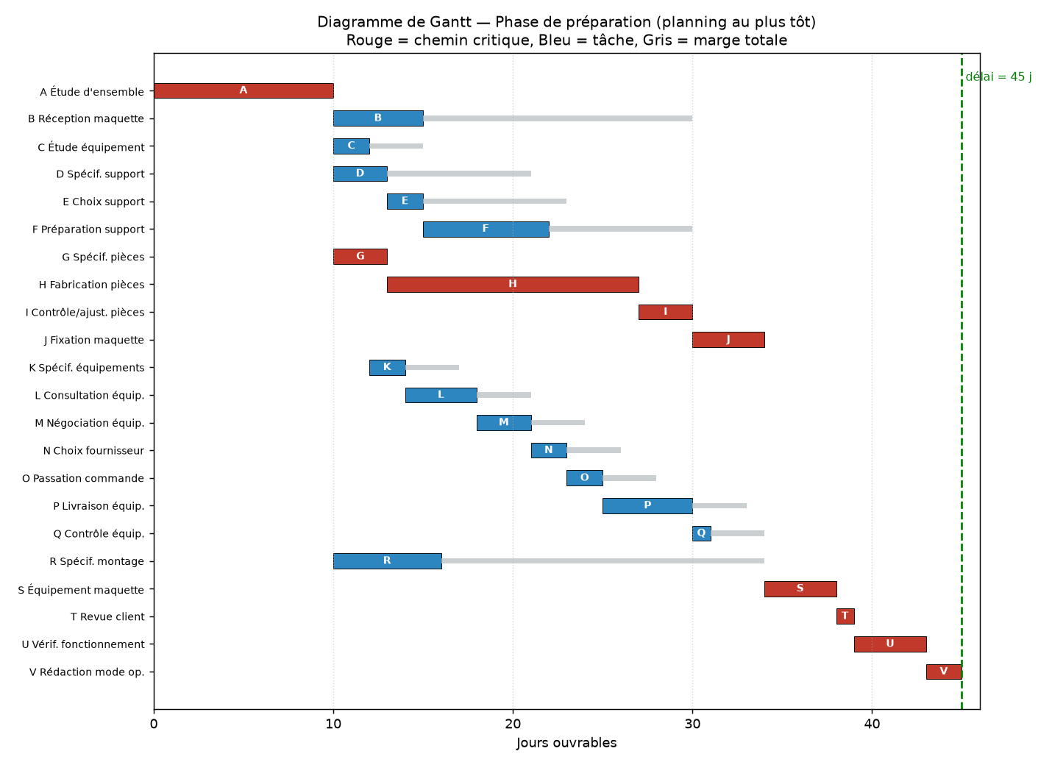
Figure 4 — Diagramme de Gantt (planning au plus tôt).

4.6 Plan de charge des ressources
Au-delà des dates, il faut s’assurer que les équipes peuvent réellement absorber la charge. Le plan ci-dessous cumule, jour par jour, les heures demandées à chaque catégorie de personnel selon le planning au plus tôt. Il fait apparaître des pics : la charge Ouvrier dépasse 30 h/jour sur la fin de phase (tâche S), ce qui suppose de mobiliser plusieurs ouvriers en parallèle. C’est cohérent avec les 5 ouvriers qualifiés alloués, mais cela mérite d’être anticipé.
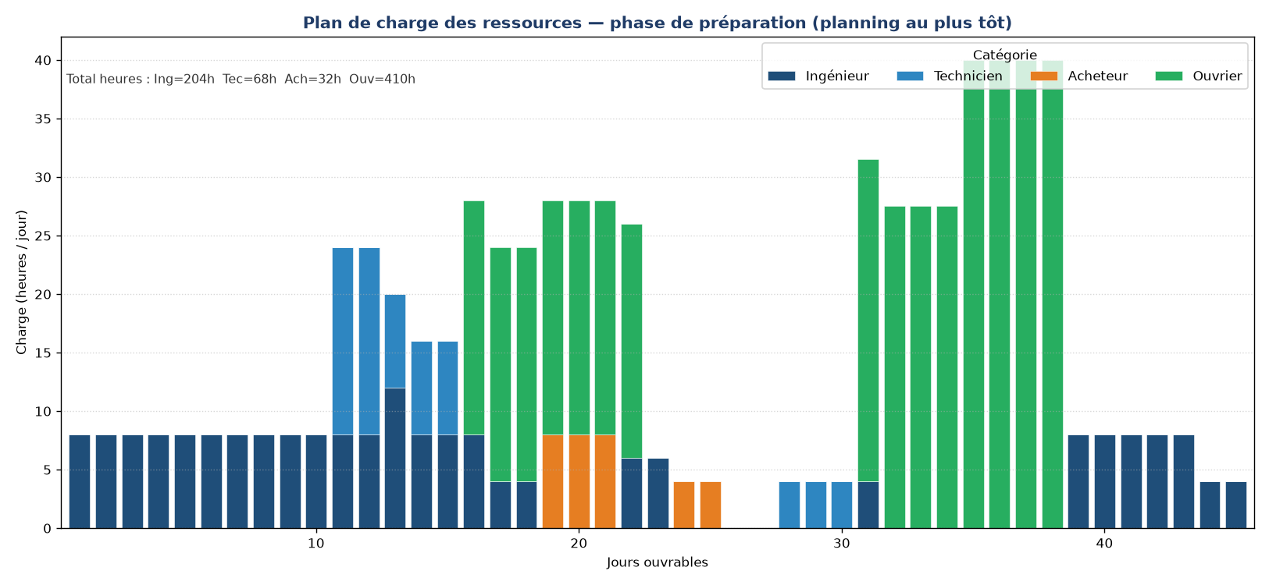
Figure 5 — Plan de charge des ressources (planning au plus tôt).
Hors prestations externes (atelier et fournisseur), le volume total se répartit ainsi : 204 h d’ingénieur, 68 h de technicien, 32 h d’acheteur et 410 h d’ouvrier. La main-d’œuvre ouvrière représente à elle seule plus de la moitié de la charge interne — un point que l’on retrouvera dans le budget.

5. Budget de la phase de préparation
L’objectif est ici de chiffrer la phase et de la comparer à l’enveloppe de 48 500 €. Je calcule d’abord le coût de chaque tâche (c’est plus fin que de raisonner par intervenant, et cela permet de raccrocher le budget au planning pour la courbe en S), puis je consolide.

5.1 Bases de calcul
La Comptabilité a transmis les taux horaires de main-d’œuvre, ainsi que les montants des prestations externes :
- ingénieur : 82 €/h • technicien : 64 €/h • acheteur : 58 €/h • ouvrier : 46 €/h ;
- fabrication des pièces de fixation par l’atelier : 2 940 € (imputés en fin de tâche H) ;
- équipements approvisionnés à l’extérieur : 5 200 €, réglés à 50 % à la commande et 50 % à la livraison ;
- enveloppe budgétaire allouée à la phase : 48 500 € (au-delà, la phase est déficitaire).

5.2 Coût par tâche
Pour chaque tâche interne, le coût est le produit de la charge par le taux horaire de l’exécutant. Les tâches H et P portent les montants des prestations externes.
Code | Tâche | Exécutant | Détail | Coût
A | Étude d’ensemble | Ingénieur | 80 h × 82 € | 6 560 €
B | Réception de la maquette | Technicien | 20 h × 64 € | 1 280 €
C | Étude de l’équipement | Technicien | 16 h × 64 € | 1 024 €
D | Spécification du support | Ingénieur | 12 h × 82 € | 984 €
E | Choix du support | Technicien | 8 h × 64 € | 512 €
F | Préparation du support | Ouvrier | 140 h × 46 € | 6 440 €
G | Spécification des pièces | Technicien | 12 h × 64 € | 768 €
H | Fabrication des pièces | Atelier | forfait | 2 940 €
I | Contrôle et ajustement des pièces | Technicien | 12 h × 64 € | 768 €
J | Fixation de la maquette | Ouvrier | 110 h × 46 € | 5 060 €
K | Spécification des équipements | Ingénieur | 8 h × 82 € | 656 €
L | Consultation pour les équipements | Ingénieur | 16 h × 82 € | 1 312 €
M | Négociation pour les équipements | Acheteur | 24 h × 58 € | 1 392 €
N | Choix du fournisseur | Ingénieur | 12 h × 82 € | 984 €
O | Passation de la commande | Acheteur | 8 h × 58 € | 464 €
P | Livraison des équipements | Fournisseur | achat | 5 200 €
Q | Contrôle des équipements | Ingénieur | 4 h × 82 € | 328 €
R | Spécification du montage | Ingénieur | 24 h × 82 € | 1 968 €
S | Équipement de la maquette | Ouvrier | 160 h × 46 € | 7 360 €
T | Revue avec le client | Ingénieur | 8 h × 82 € | 656 €
U | Vérification du fonctionnement | Ingénieur | 32 h × 82 € | 2 624 €
V | Rédaction du mode opératoire | Ingénieur | 8 h × 82 € | 656 €
Tableau 6 — Coût détaillé par tâche.

5.3 Synthèse budgétaire
Poste | Montant
Main-d’œuvre Ingénieur (204 h × 82 €) | 16 728 €
Main-d’œuvre Technicien (68 h × 64 €) | 4 352 €
Main-d’œuvre Acheteur (32 h × 58 €) | 1 856 €
Main-d’œuvre Ouvrier (410 h × 46 €) | 18 860 €
Sous-total main-d’œuvre | 41 796 €
Fabrication des pièces de fixation (atelier) | 2 940 €
Équipements approvisionnés à l’extérieur | 5 200 €
COÛT TOTAL DE LA PHASE | 49 936 €
Enveloppe budgétaire allouée | 48 500 €
ÉCART | + 1 436 € (dépassement)
Tableau 7 — Synthèse budgétaire de la phase.
Vérification de la contrainte de budget
Coût estimé = 49 936 €, pour une enveloppe de 48 500 €.
La contrainte n’est PAS respectée : dépassement de 1 436 €, soit environ 3 %. En l’état, la phase de préparation est donc légèrement déficitaire.

Le constat appelle des mesures correctives. Les postes les plus lourds sont la main-d’œuvre ouvrière — surtout la tâche S, « équipement de la maquette », à elle seule 160 h — ainsi que l’étude d’ensemble A. Plusieurs pistes de retour à l’équilibre sont envisageables, à arbitrer avec la Direction :
- réexaminer le contenu et la charge des grosses tâches ouvrier (S, F, J) : méthodes de travail, préparation en amont, standardisation des opérations ;
- renégocier le prix des équipements externes (5 200 €) ou le devis de l’atelier (2 940 €) ;
- réaffecter, quand c’est possible, une partie des heures d’ingénieur (82 €/h) vers des techniciens (64 €/h) ;
- s’assurer que le coût de la communication (DVD) reste bien porté par le budget publicité, et non imputé à la phase.
À titre d’ordre de grandeur, économiser une trentaine d’heures d’ouvrier ou renégocier de 25 % les équipements suffirait à repasser sous l’enveloppe. L’écart est faible : il est rattrapable, à condition de le traiter avant le lancement.

5.4 Courbe en « S »
La courbe en S représente les dépenses cumulées au fil du planning : la main-d’œuvre est étalée sur la durée de chaque tâche, le devis de l’atelier est imputé en fin de fabrication (H) et les équipements sont payés pour moitié à la commande, pour moitié à la livraison. Elle servira de référence en phase de réalisation pour comparer le réalisé au prévu.
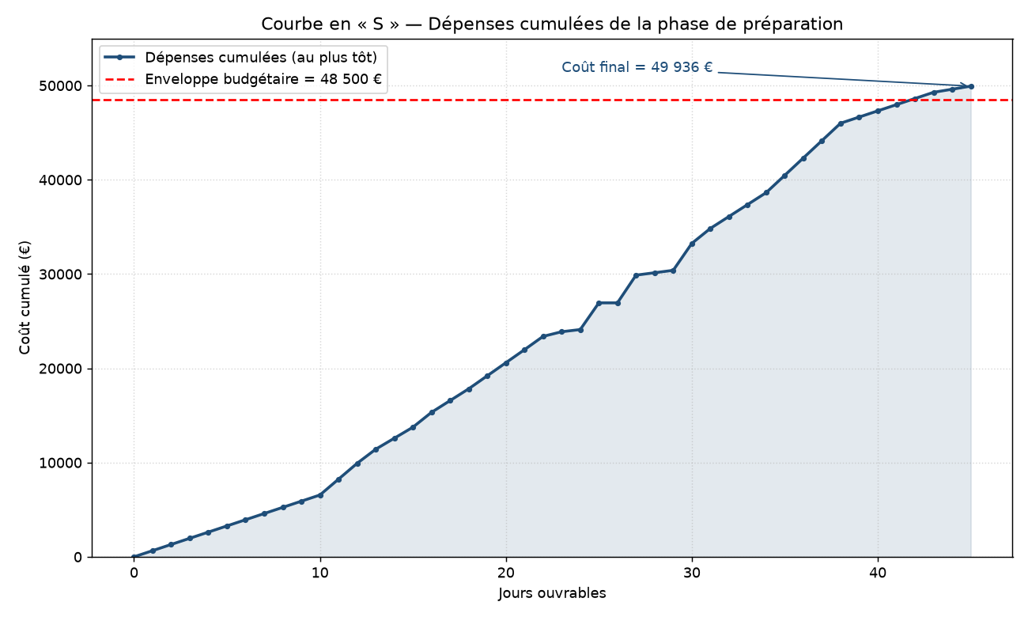
Figure 6 — Courbe en S des dépenses cumulées. Le coût final dépasse l’enveloppe (trait rouge).
On voit bien la courbe franchir la ligne de l’enveloppe en toute fin de phase : c’est la traduction visuelle du dépassement de 1 436 €.

6. Analyse des risques
Tenir 45 jours sans marge et un budget déjà juste : le projet comporte de vrais points de fragilité. Je les recense ci-dessous, en les cotant selon deux axes — la probabilité (P) qu’ils surviennent et la gravité (G) de leurs conséquences — sur une échelle de 1 (faible) à 4 (fort). La criticité est le produit P × G ; plus elle est élevée, plus le risque doit être suivi de près.
# | Risque | P | G | Crit. | Parade / action de maîtrise
R1 | Retard de la fabrication des pièces (tâche H, 14 j, critique) | 3 | 4 | 12 | Lancer H au plus tôt, suivi rapproché de l’atelier, jalon intermédiaire
R2 | Modifications des logiciels de calcul dans un temps restreint | 3 | 3 | 9 | Cadrer tôt les spécifications avec le client, ressource informatique dédiée
R3 | Dépassement budgétaire (+ 1 436 € constaté) | 4 | 2 | 8 | Plan d’économies du § 5.3, validation Direction, contrôle des heures
R4 | Retard de livraison des équipements externes (P, 5 j) | 2 | 3 | 6 | Marge de 3 j sur la branche, clause de délai au contrat fournisseur
R5 | Maquette livrée non conforme par le client (tâche B) | 2 | 3 | 6 | Contrôle à réception, procès-verbal contradictoire avec le client
R6 | Non-respect de la confidentialité lors du tournage du DVD | 2 | 3 | 6 | Engagement de confidentialité du prestataire, validation des rushes
R7 | Absence de marge sur le chemin critique (45/45 j) | 3 | 3 | 9 | Surveillance des tâches critiques, plan de rattrapage anticipé
Tableau 8 — Identification, cotation et maîtrise des risques.
Trois risques ressortent comme prioritaires (criticité ≥ 9) : le retard de fabrication des pièces (R1), les modifications logicielles dans un délai serré (R2) et l’absence totale de marge sur le chemin critique (R7). Ce sont eux qui feront l’objet du suivi le plus rapproché en revue de projet.
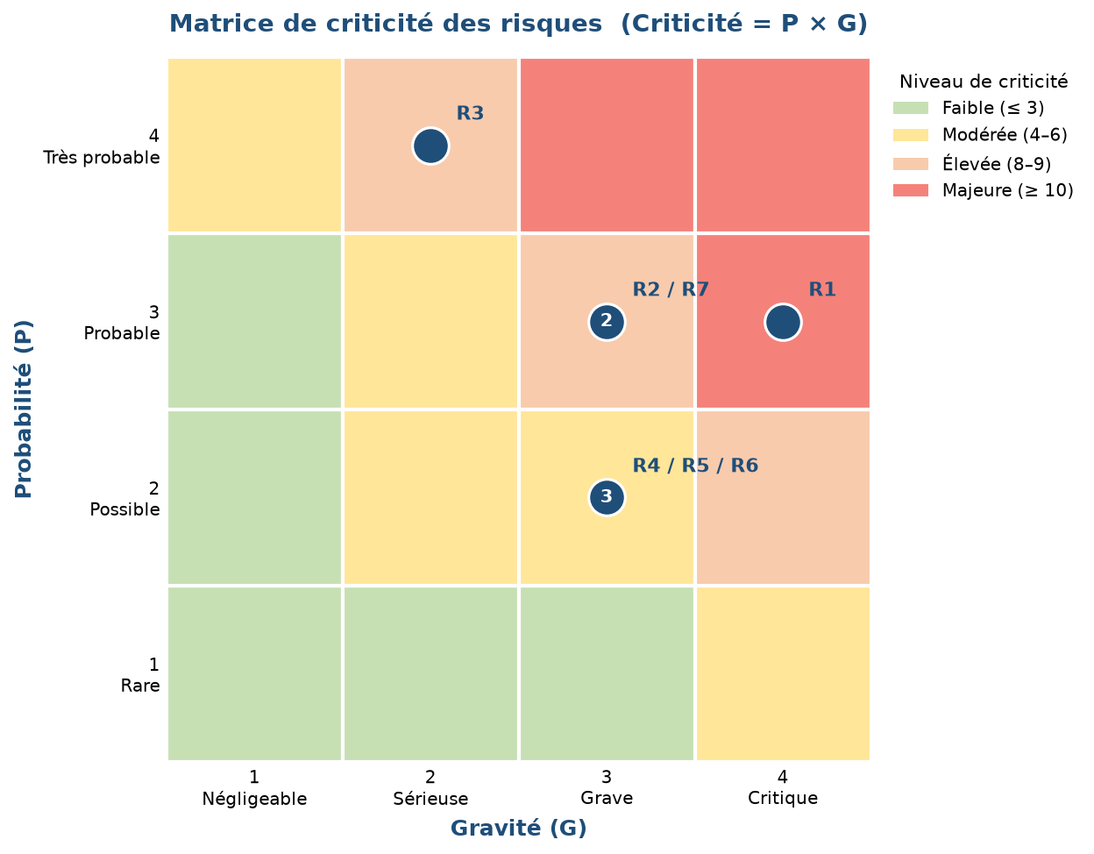
Figure 7 — Matrice de criticité : positionnement des risques.
La matrice confirme la hiérarchie : R1 se loge dans la zone rouge (majeure), tandis que R2 et R7 sont en zone orange haute. Les risques R4 à R6, de criticité modérée, restent à surveiller sans mobiliser de moyens lourds.

7. Pilotage de la réalisation
Une fois la phase lancée, l’enjeu n’est plus de planifier mais de tenir le cap. Compte tenu de l’absence de marge sur le délai et du budget déjà tendu, le pilotage doit être à la fois simple et réactif.

7.1 Dispositif de suivi
- revues de projet régulières avec le client, calées sur les jalons clés (fin de l’étude A, maquette fixée en J, maquette équipée et revue en S/T) ;
- suivi de l’avancement physique tâche par tâche et mise à jour hebdomadaire du Gantt ;
- surveillance prioritaire des tâches du chemin critique (A, G, H, I, J, S, T, U, V), qui n’ont aucune marge ;
- suivi des marges des branches « support » (8 j) et « approvisionnement » (3 j), qui constituent la seule réserve pour absorber les aléas ;
- contrôle des dépenses engagées par rapport à la courbe en S, et tenue à jour du plan d’économies.

7.2 Jalons de la phase
Les points de contrôle suivants jalonnent la phase. Ce sont les moments où l’on fait le point sur l’avancement, le budget et les risques.
Jalon | Évènement | Échéance | Critère de franchissement
J0 | Lancement de la phase | Jour 0 | Étude d’ensemble engagée
J1 | Fin de l’étude d’ensemble | Jour 10 | Spécifications validées (A)
J2 | Pièces fabriquées et contrôlées | Jour 30 | Fin de I (point dur H levé)
J3 | Maquette fixée sur le support | Jour 34 | Fin de J
J4 | Maquette équipée — revue client | Jour 39 | Fin de S et T
J5 | Maquette prête à l’expérimentation | Jour 45 | Fin de V, mode opératoire remis
Tableau 9 — Jalons de la phase de préparation.

7.3 Indicateurs de pilotage
Le tableau de bord s’appuie sur quelques indicateurs simples, suivis en revue. Les indicateurs de coût et de délai reposent sur la méthode de la valeur acquise, qui compare ce qui était prévu, ce qui a été réalisé et ce qui a été réellement dépensé.
Indicateur | Cible / seuil d’alerte
Avancement délai (jours consommés vs planning) | Alerte si glissement > 0 j sur une tâche critique
Coût réel cumulé vs courbe en S | Alerte si écart > 5 %
Indices de performance délai (SPI) et coût (CPI) | Objectif : SPI et CPI ≥ 1
Jalons clients tenus | 100 %
Risques prioritaires (R1, R2, R7) | Revue à chaque jalon, parades à jour
Tableau 10 — Tableau de bord du pilotage.

7.4 Conclusion du chargé de projet
La phase de préparation est réalisable en 45 jours ouvrables : la contrainte de délai est respectée, mais sans la moindre marge sur le chemin critique. Le pilotage devra donc être particulièrement vigilant sur la tâche H (fabrication des pièces) et, plus largement, sur toute la chaîne critique. Côté budget, le coût estimé à 49 936 € dépasse l’enveloppe de 1 436 €. Ce dépassement reste modeste et un plan d’économies est proposé ; il devra être validé par la Direction avant le lancement.
En synthèse, le projet est tenable, mais il ne laisse aucune place à l’improvisation. Sécuriser la fabrication des pièces, valider le plan d’économies et tenir les revues avec le client sont les trois conditions pour honorer l’engagement global des 85 jours — et, au-delà, pour transformer ce premier essai en relation durable avec un client à fort potentiel.

Annexe — Glossaire
Terme | Définition
Organigramme des tâches (WBS) | Décomposition hiérarchique du projet en lots puis en tâches élémentaires.
Antériorité | Lien logique imposant qu’une tâche soit terminée avant qu’une autre puisse commencer.
Réseau PERT | Représentation graphique des tâches et de leurs antériorités, utilisée pour calculer les dates.
Date au plus tôt / au plus tard | Dates extrêmes de début (ou de fin) d’une tâche sans retarder le projet.
Marge totale | Retard maximal admissible sur une tâche sans repousser la fin du projet.
Chemin critique | Suite de tâches à marge nulle qui fixe la durée minimale du projet.
Diagramme de Gantt | Représentation des tâches sous forme de barres positionnées dans le temps.
Plan de charge | Cumul, par ressource et par période, des heures de travail demandées.
Courbe en S | Cumul des dépenses au fil du temps, en forme de S, servant de référence de suivi.
Valeur acquise (SPI/CPI) | Méthode comparant prévu, réalisé et dépensé pour piloter délais et coûts.

